

UNIVERSIDAD DE LA SIERRA SUR

Licenciatura en Informática

Sistemas Operativos I

Tarea 5:

Algoritmos usados para la asignación de memoria cuando se crea un proceso

Profesor: Oswaldo Rey Ávila Barrón

Alumno: Mario Hecxai Valencia Reyes

Grupo: 606

Fecha de entrega: 10 de mayo del 2022

Índice
1. INVESTIGACIÓN 2
GESTIÓN DE PROCESOS 2
Estados de un proceso 2
Threads (Hilos) 4
Planificación de procesos 4
Comunicación entre procesos 6
2. Conclusión 8
3. Referencias 8

Índice de figuras
Figura 1: Diagrama de estados de un proceso 4
Figura 2: Llamadas al sistema, gestión de hilos 5
Figura 3: Esquema de prioridades de UNIX 6
Figura 4: Comunicación mediante Sockets 7

1. INVESTIGACIÓN

Asignación de memoria de iOS

La memoria en iOS se puede dividir aproximadamente en área de código, área global / estática, área constante, área de pila y área de pila.

Área de código
El segmento de código se utiliza para almacenar las instrucciones de funcionamiento del archivo ejecutable (el código binario de la función), lo que significa que es la imagen del programa ejecutable en la memoria. Se debe evitar que el segmento de código se modifique ilegalmente en tiempo de ejecución, por lo que solo se permiten operaciones de lectura y no se permiten operaciones de escritura (modificación); no se puede escribir.

Área global / estática
El área global / estática almacena variables estáticas, variables globales estáticas y variables globales. Las variables globales inicializadas, las variables estáticas y las variables globales estáticas se almacenan en la misma área, y las variables no inicializadas se almacenan en áreas adyacentes. Publicado por el sistema una vez finalizado el programa.

Área constante
El área de constantes almacena constantes de cadena, constantes int y otras constantes.

Área de la pila
Esta área es asignada y liberada automáticamente por el compilador El área de pila almacena parámetros de función y variables automáticas. La pila es un área de memoria contigua extendida a direcciones inferiores. Variables asignadas en la pila, cuando finaliza el alcance de la función, el sistema destruirá automáticamente las variables.

Área de pila
Generalmente, el programador asigna y libera la memoria del montón. Cuando usamos alloc para asignar memoria, la memoria asignada está en el montón. Dado que la mayoría de nosotros ahora usamos ARC, la asignación y liberación del área del montón ahora básicamente no requiere que la administremos. El área del montón es un área no contigua extendida a direcciones altas.
Echemos un vistazo a la asignación de memoria a través del código
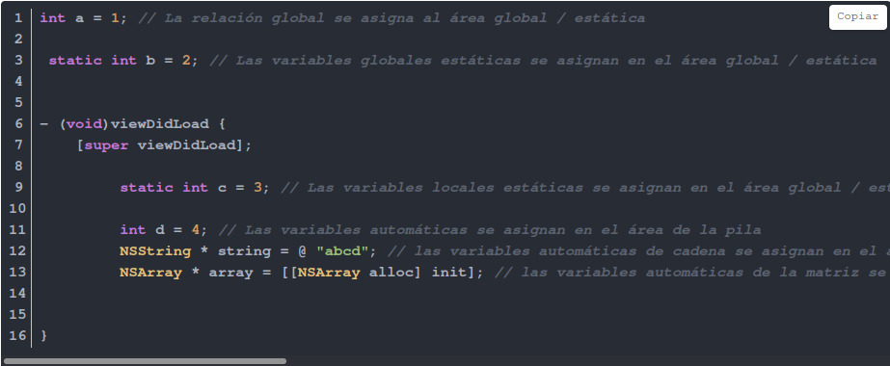Figura 1: Área de código

Comparación de área de pila y área de pila

Diferentes métodos de distribución
El compilador asigna y libera automáticamente el área de la pila, pero el programador asigna y libera el área de la pila.

Respuesta del sistema después de la aplicación
Área de pila: el compilador asigna y libera la memoria en el área de pila, la asigna cuando se ejecuta la función y la recupera cuando finaliza. Siempre que la memoria restante en el área de la pila sea mayor que la memoria solicitada, el sistema proporcionará memoria para el programa.
Área de montón: el sistema tiene una lista enlazada que almacena direcciones de memoria libres. Cuando un programador solicita memoria de montón, el sistema recorrerá esta lista enlazada y encontrará el primer nodo de montón con más memoria que la memoria solicitada, y elimine este nodo de pila de la lista vinculada. Dado que el tamaño de esta memoria no es exactamente tan grande como el solicitado, la parte restante volverá a la lista de enlaces libres.

Límite de tamaño de la aplicación
Área de pila: el área de pila es una estructura de datos extendida a direcciones inferiores, lo que significa que la dirección en la parte superior de la pila y el tamaño de la pila están determinados por el sistema. El tamaño de la pila es generalmente de 2M, y se producirá un desbordamiento de la pila cuando la memoria de la pila solicitada sea superior a 2M. Por tanto, el espacio asignado de la pila es relativamente pequeño.
Área de montón: el montón es una estructura de datos extendida a direcciones superiores y no es continua. El tamaño del montón está limitado por el espacio virtual efectivo en el sistema informático, por lo que el espacio disponible para el montón es relativamente grande.

Comparación de la eficiencia de la aplicación
Pila: la pila es asignada automáticamente por el sistema, que es más rápido, pero no bajo el control del programador.
Heap: el montón es la memoria asignada por alloc, que es más lento y propenso a la fragmentación de la memoria.

Normas de gestión de memoria
Creamos sus propios objetos, cuando ya no son necesarios, liberarlos.
Las reservas deben utilizar objetos. Si usted no necesariamente tiene que liberar estos objetos.
¿No tenemos la liberación del objeto.

Uso de las herramientas de gestión de memoria
herramientas Xcode, el equipo se puede utilizar para ayudar a análisis de menor uso de memoria. Incluye Monitor de Actividad herramientas, distribución, fugas, zombies, etc.

La etapa de análisis de la asignación de memoria

2. Conclusión

3. Referencias
Sistema Operativo IOS - PDFCOFFEE.COM. (s. f.). Pdfcoffee.Com. Recuperado 2 de mayo de 2022, de https://pdfcoffee.com/sistema-operativo-ios-pdf-free.html

